#інфознайко

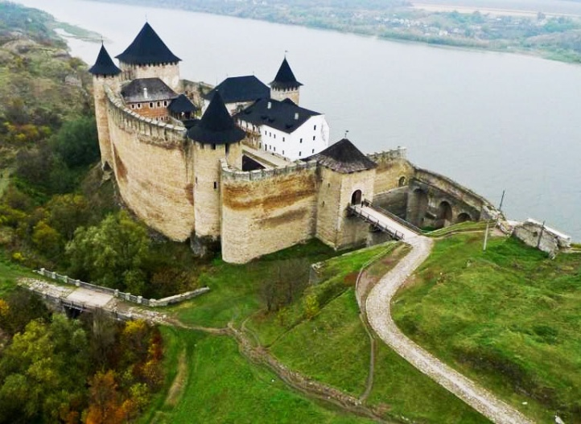

А чи знаєте ви, що на території України знаходиться понад 150 замків, які збереглися до нашого часу?  Це одні з найцікавіших архітектурних пам’яток нашої країни. Їх відвідини завжди залишають неповторні спогади. Тут можна відчути зв'язок з минулим, спробувати на дотик, чим жили люди в епоху середньовіччя.

Фортеця, укріплення, бастіон, цитадель, твердиня – все це про споруду, що багато століть підряд рятувала життя не одному поколінню як знатних, так і простих людей. Що ж таке замок? Це будівля, яка поєднує житлові та оборонні споруди, зазвичай оточена високим кам'яним зубчатим муром з вежами.  Як правило, замок займав найвигідніше (з військової точки зору) положення на місцевості. Найважливішою частиною замку була головна башта, де під час облоги ховалися його мешканці. Звідти підземними ходами можна було дістатись у безпечне місце, наприклад, у сусідній ліс. Замок охороняла фортеця ‒ укріплений пункт з міцними стінами, постійним гарнізоном, озброєнням та продовольчими запасами, призначений для тривалої кругової оборони. Обов'язково на подвір'ї замка був [колодязь](https://uk.wikipedia.org/wiki/%D0%9A%D1%80%D0%B8%D0%BD%D0%B8%D1%86%D1%8F) або створювався великий запас води на випадок облоги. Через рів, часто заповнений водою, до замка можна було дістатися лише через [розвідний міст](https://uk.wikipedia.org/wiki/%D0%A0%D0%BE%D0%B7%D0%B2%D1%96%D0%B4%D0%BD%D0%B8%D0%B9_%D0%BC%D1%96%D1%81%D1%82). Всередині замку знаходилося житло його власника, церква або каплиця, оселі робітників, а також млин, конюшні, майстерні ремісників, арсенал тощо. На його території могли розташовуватися і палаци ‒ парадні будівлі з гарною архітектурою і особливим призначенням. Саме тут відбувалися гучні забави, на які з’їжджалася навколишня знать.

Замки ‒ це кам'яні лицарі, що мужньо пережили не одну битву, не одну навалу лютих недругів. Багато з них і сьогодні дивують своєю величчю та міццю, але є й такі, які піддалися руйнівним силам часу та вимагають відбудови та реставрації. Історія кожного замку вражаюча, вона насичена переказами та легендами, а ще багатьма історіями про сміливість, нескореність та силу духу мешканців замків, а також про жорстокість, підступність та хитрість ворогів. Потужність цих будівель можна оцінити по тому, скільки різних негараздів на своєму довгому віку їм вдалося пережити. Здається, жодна сучасна будова не витримала б і половини таких колотнеч. Проте, незважаючи на нелегкі випробування, ці чудові замки і до сьогодні зберегли свою заворожливу красу і чарівність.

Звичайно, найкраще було б побачити ці середньовічні споруди на власні очі. Але ж їх в Україні так багато, що навіть року не вистачить, щоб оглянути кожну. До того ж знаходяться вони у різних куточках нашої країни. А тут ще й карантинні обмеження додались…

То як же зробити знайомство із замками захоплюючим та неповторним і, головне, безпечним? Радимо завітати до нашої бібліотеки, де ви знайдете чимало прекрасно ілюстрованих книжок, які допоможуть вам доторкнутись до героїчних, легендарних, а часом, таємничих та містичних сторінок нашої історії.

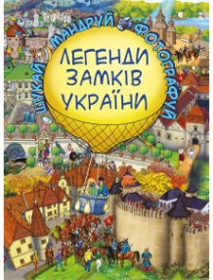

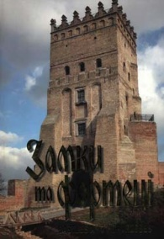Дем’янчук, К. Легенди замків України: шукай, мандруй, фотографуй / К. Дем’янчук. ‒ Київ : ФорсУкраїна, 2018. – 24 с. : іл.

Замки та фортеці : фотоальбом. – Київ : Мистецтво, 2007. – 352 с. : іл.

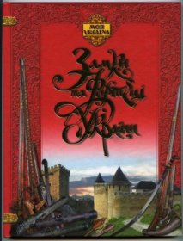

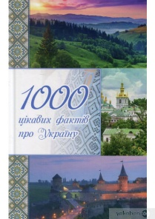Гуркіна, Г. Замки та фортеці України / Г. Гуркіна. – Харків : Торсінг плюс, 2008. – 95 с. : іл.

Лаврик, О. 1000 цікавих фактів про Україну / О. Лаврик. – Харків : Vivat, 2015. – 256 с.

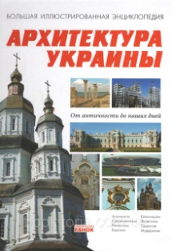

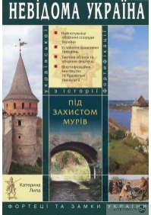Леонтьев, Д. Архитектура Украины: от античности до наших дней : большая иллюстрированная энциклопедия / Д. Леонтьев. – Харьков : Ранок, 2010. – 224 с. : ил.

Липа, К. Під захистом мурів **: (з історії української фортифікації X-XVII ст.) / К. Липа.** –  **Київ : Наш час, 2007.** – **184 с. : іл.** – **(Невідома Україна).**

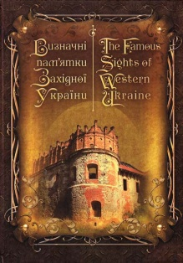

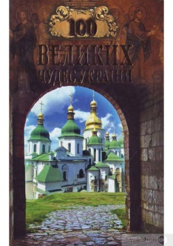Мунін, Г. Визначні пам’ятки Західної України / Г. Мунін, Х. Роглєв, О. Гаца. – Київ: Книга, 2008. – 174 с. : іл.

Нізовський, А. Сто великих чудес України / А. Нізовський. – Київ : Арій, 2008. – 416 с.

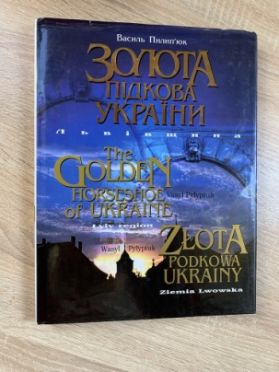

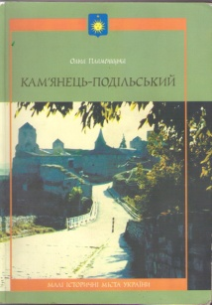Пилип’юк, В. Золота підкова України. Кн. 1. Львівщина : фотоальбом / В. Пилип’юк. – Львів : Світло і тінь, 2001. – 143 с. : іл.

Пламеницька, О. Кам’янець-Подільський / О. Пламеницька. – Київ : Абрис, 2004. – 255 с. : іл. – (Малі історичні міста України).

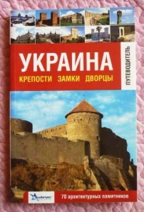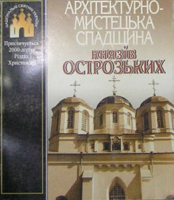Ричков, П. Архітектурно-мистецька спадщина князів Острозьких / П. Ричков, В. Луц. – Київ : Техніка, 2002. – 168 с. : іл. – (Національні святині України).

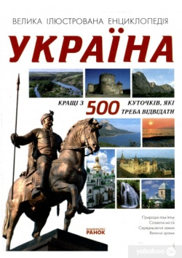Украина. Крепости, замки, дворцы : путеводитель. – Харьков : Альбатрос, 2011. – 224 с. : ил.

Україна: кращі з 500 куточків, які треба відвідати : велика ілюстрована енциклопедія. – Харків : Веста, 2009. – 246 с.